Sommersemester 2015
Apps im Unterricht
Ein Unterrichtsbeispiel mit der App „Wo liegt das?“

Christina Hirschbichler
1221031
Inhaltsverzeichnis
1 Einleitung 3
2 Fachdidaktischer Teil 3
2.1 Situationsanalyse 3
2.2 Lehrplanbezug 3
2.2.1 Quelle 4
2.3 Lernziele 4
3 Die App „Wo liegt das?“ 5
3.1 Allgemein 5
3.1.1 Quelle 5
3.2 Ablauf des Quiz am Beispiel „Länder Europa“ 5
4 Unterrichtsbeispiel 9
4.1 Planungsraster 9
4.2 Material 10
4.2.1 Stumme Weltkarte 10
4.2.2 Erwartungshorizont 10

Einleitung

In der fachdidaktischen Lehrveranstaltung „Digitale Information und Kommunikation“ wurde die Aufgabe gestellt, eine Unterrichtseinheit zu gestalten, welche hauptsächlich aus dem Verwenden eines digitalen Mediums besteht. Es wird hier der Blickpunkt auf eine Einheit im Geographie- und Wirtschaftskundeunterricht mithilfe einer App gelegt.
In der anschließenden Unterrichtsplanung wird auch auf die, durch den Lehrveranstaltungsleiter Mag. Alfons Koller betonte, Handlungsorientierung, SchülerInnenzentierung und das individuelle sowie forschende, entdeckenlassende Lernen Rücksicht genommen.

Fachdidaktischer Teil

Situationsanalyse
Die 50minütige Unterrichtseinheit wird für eine 5. Klasse AHS-Oberstufe geplant. Sie wird am Ende des Schuljahres als Wiederholung angewandt.
Die 25 SchülerInnen bestehen aus 18 Mädchen und 7 Buben und sind Gruppenarbeiten gewohnt. Sie arbeiten aktiv mit, auch wenn dabei der Lautstärkepegel oftmals steigt. Das Klassenzimmer ist technisch sehr gut ausgestattet (inkl. Smartboard), was für die geplante Stunde aber nicht relevant sein wird. Da für den Einsatz der App ein Tablet oder zumindest ein Smartphone nötig ist, werden die SchülerInnen in der vorhergehenden Einheit aufgerufen, sich die App „Wo ist das?“ zu Hause auf ihr Gerät zu laden und es in den Unterricht mitzubringen. Die Lehrperson nimmt dennoch die 15 an der Schule befindlichen Tablets in den Unterricht mit.

Lehrplanbezug
Die App wird zum Erkennen von Ländern der Erde eingesetzt. Im Lehrplan für die AHS-Oberstufe findet man diesen Ansatz vor allem unter dem Punkt:
Die soziale, ökonomisch und ökologisch begrenzte Welt: Gliederungsprinzipien der Erde nach unterschiedlichen Sichtweisen
- Gliederungsmöglichkeiten der Erde nach naturräumlichen, kulturellen, politischen und ökonomischen Merkmalen aufzeigen
Neben dem Lehrstoff an sich, sind auch fachspezifische Kompetenzen von hoher Wichtigkeit. Für die folgende Planung sind von den sechs Kompetenzen drei zu nennen:
Methodenkompetenz
- geographisch – wirtschaftskundliche Informationen mit Hilfe bewährter und auch mit dem Einsatz computergestützter Verfahren gewinnen, analysieren und zielgruppenorientiert darstellen können
- Nutzung und Auswertung topographischer und thematischer Karten sowie von Weltraumbildern
Orientierungskompetenz
- Verdichtung und Sicherung eines weltweiten topographischen Rasters um raumbezogene Informationen selbständig einordnen zu können
Gesellschaftskompetenz
- Motivation zur persönlichen Auseinandersetzung mit lokalen, regionalen und globalen Fragestellungen

Quelle
BMBF (2004): Geograhie und Wirtschaftskunde <https://www.bmbf.gv.at/schulen/unterricht/lp/lp_neu_ahs_06_11858.pdf> (23.11.2015)

Lernziele
Die SchülerInnen können … :
- selbständig Standorte verorten und benennen.
- Gelerntes in einem Spiel anwenden.
- gedruckte und digitale Karten lesen.
- einen Transfer zwischen der stummen Weltkarte und der gedruckten Klassenkarte erstellen.
- ihre Einzel- und Gruppenergebnisse im Plenum präsentieren.
- mit digitalen Medien umgehen.

Die App „Wo liegt das?“

Allgemein
Diese App ist eine sogenannte Quiz-App und wurde von Jaysquared Hillebrand entwickelt. Gerade wenn man mit Smartphones oder Tablets der SchülerInnen arbeitet, ist es wichtig, darauf zu achten, dass eine App sowohl für das Betriebssystem Android als auch iOS und am besten kostenfrei zum Download geeignet ist, was bei der gewählten App auch der Fall ist. Man kann zwischen 20 Kategorien wählen, welche zum Beispiel Länder, Hauptstädte, Sportstadien, etc. sein können. Insgesamt sind über 2500 Standorte weltweit auf der App verortet und sie erscheint in 11 Sprachen. Derzeit geht man von über 4 Millionen Nutzer aus.
Das praktische an dieser App ist, dass sie jederzeit gespielt werden kann, denn man braucht nur zum Download das Internet. Möchte man sich über ein Land oder einen speziellen Standort genauer informieren, besteht die Möglichkeit auf den Link zur passenden Wikipediaseite zu klicken. Allerdings ist hierbei das Internet wiederum notwendig – für das alleinige Spielen allerdings nicht, wie erwähnt.

Quelle
P. Stelzer (2014): Wo liegt das: Geografie Quiz App für Android, iPhone und iPad <http://touchportal.de/apps/wo-liegt-das-geografie-quiz-app-fuer-android-iphone-und-ipad/> (23.11.2015)

Ablauf des Quiz am Beispiel „Länder Europa“

- Startseite der App
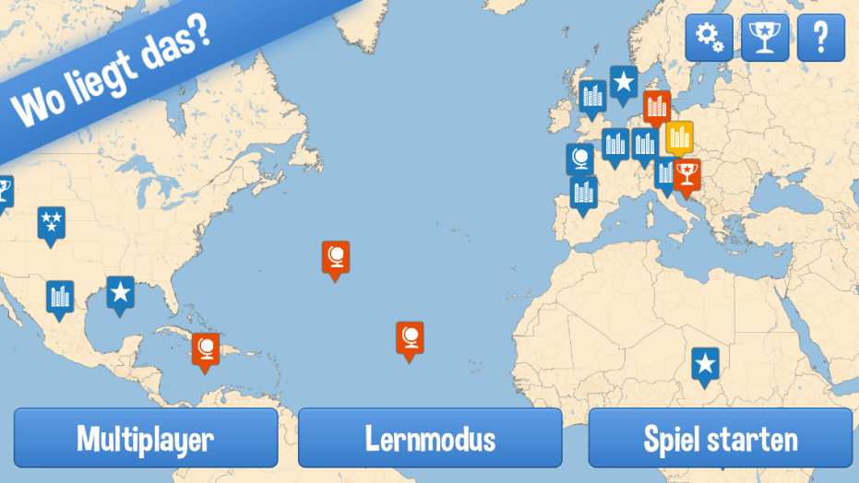

- Klick auf den zugeteilten Kontinent (in diesem Fall: Länder Europas) Daraufhin startet das Quiz
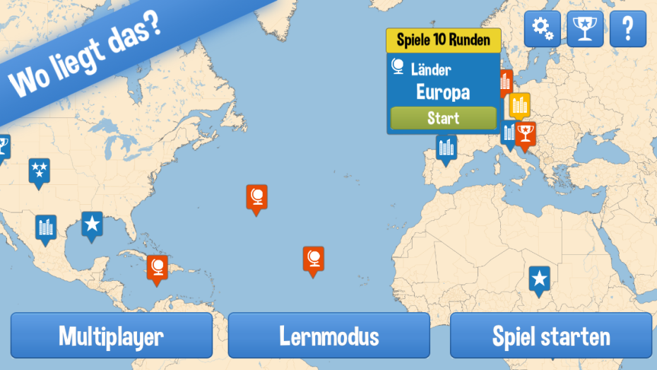

- Die Frage wird eingeblendet.
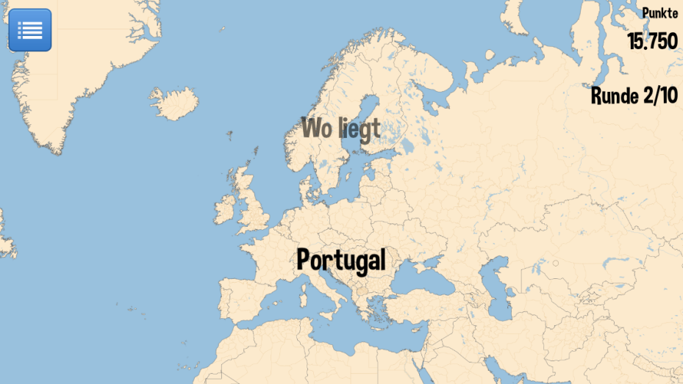

- Man klickt auf das vermutete Land und eine Stecknadel erscheint.
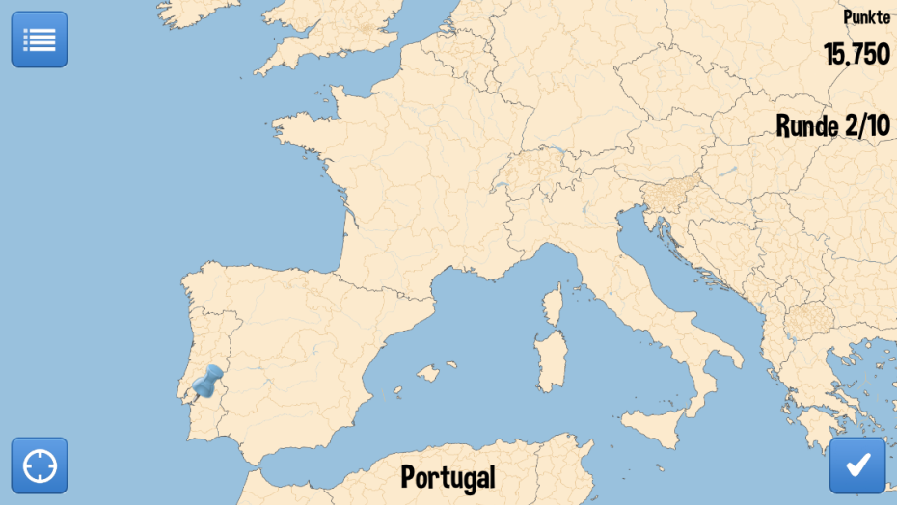

- Nach jeder Frage und Antwort kommt sofort die Auflösung.
  - Ist die Antwort richtig, erscheint „Volltreffer“.
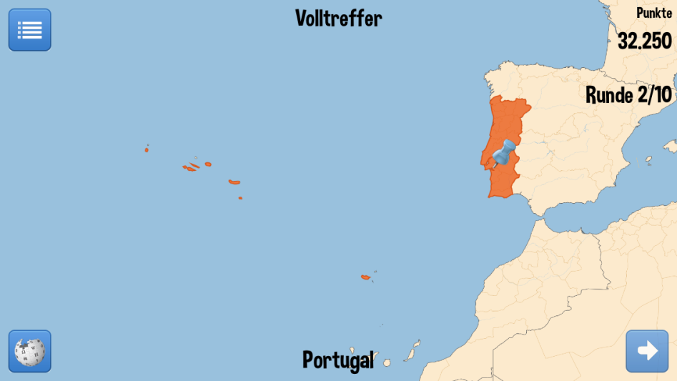
  - Ist die Antwort falsch, wird sowohl aufgeklärt, wo der richtige Standort gewesen wäre, als auch das Land genannt welches man fälschlicherweise wählte. Ebenso erscheint die Entfernung zwischen den beiden Ländern.
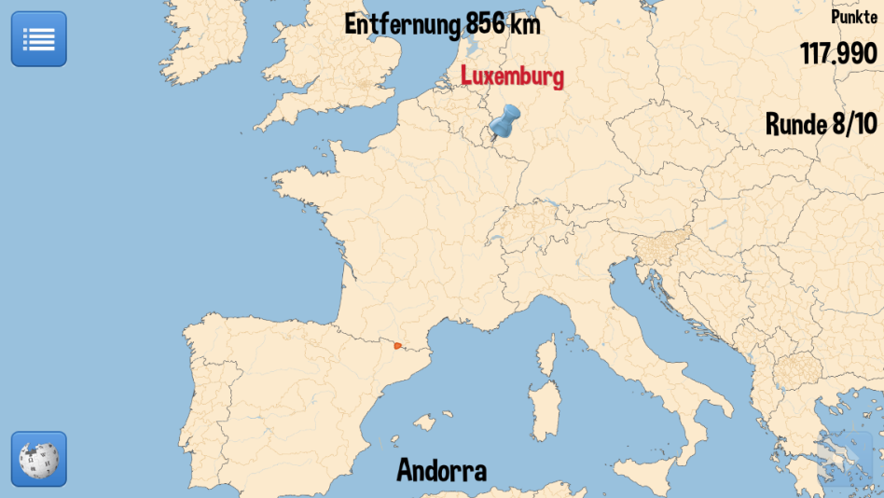

- Klickt man auf das Symbol für Wikipedia (links unten) erscheint der Interneteintrag des gefragten Landes.
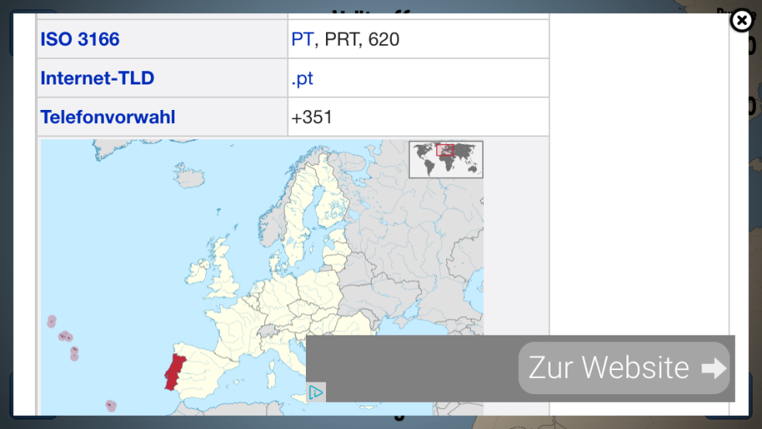

- Der Endstand wird angezeigt. Klickt man auf den Pfeil, kann man das Spiel wiederholen, wählt man das Haus, kommt man wieder auf das Hauptmenü (siehe Abbildung 1)
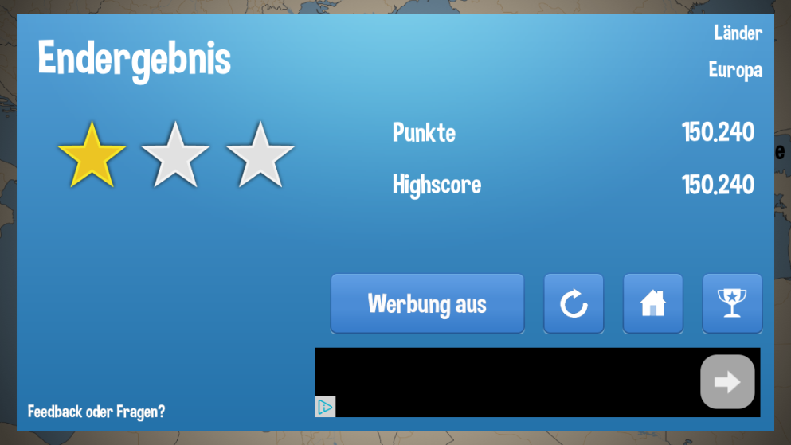

Unterrichtsbeispiel

Planungsraster
Zeit | Geschehen | Sozialform | Medien
5‘ | LP teilt Tablets aus und erklärt die App „Wo liegt das?“ | Lehrervortrag | Tablets
5‘ | Erklärung des Arbeitsauftrages | Lehrervortrag | Tablets  Stumme Weltkarte (DIN A3)
5‘ | Einteilung der Gruppen und Verteilung der Themengebiete (Kontinente) | Lehrervortrag | Tablets  Stumme Weltkarten
10‘ | Jede/r S/S spielt das Quiz bezogen auf den zugeteilten Kontinent 1x (= 10 Fragen) und klickt nach jedem Staat der gefragt wurde, auf den Wikipedia-Link um das Internet-TLD herauszufinden und notiert diesen am Arbeitsblatt. Ebenso sollte das Land auf die stumme Karte gezeichnet werden. | Einzelarbeit | Tablet  Stumme Weltkarte
10‘ | Zusammenzählen der erreichten Punkte (innerhalb der Gruppe) und die Länder, die während der Quizrunde gefragt wurden, einzeichnen. Die Gruppe mit den meisten Punkten erhält eine Belohnung. | Gruppenarbeit | Tablets  Stumme Weltkarten  (Zuckerl)
15‘ | Die „gefundenen“ Länder werden auf der großen Weltkarte im Klassenzimmer gezeigt und genannt. Die MitschülerInnen zeichnen die noch nicht auf ihrer Karte befindlichen Länder ein. | Plenum | Gedruckte Weltkarte  Stumme Weltkarten
Hausübung | Da nicht alle Länder vorkommen können, sollen die S/S zumindest die europäischen Länder zu Hause vervollständigen (als Vorbereitung für die 6. Klasse)

Material

Stumme Weltkarte
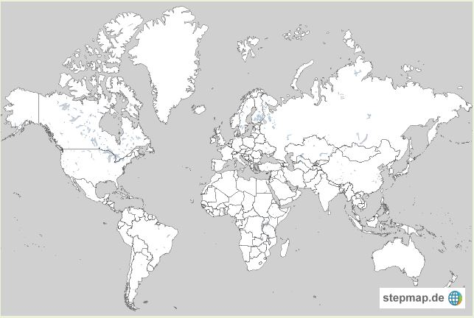

Erwartungshorizont
https://www.stepmap.de/karte/stumme-weltkarte-143972 (23.11.2015)
Mögliches Ergebnis der Einzelarbeit zum Thema „Länder Amerikas“
